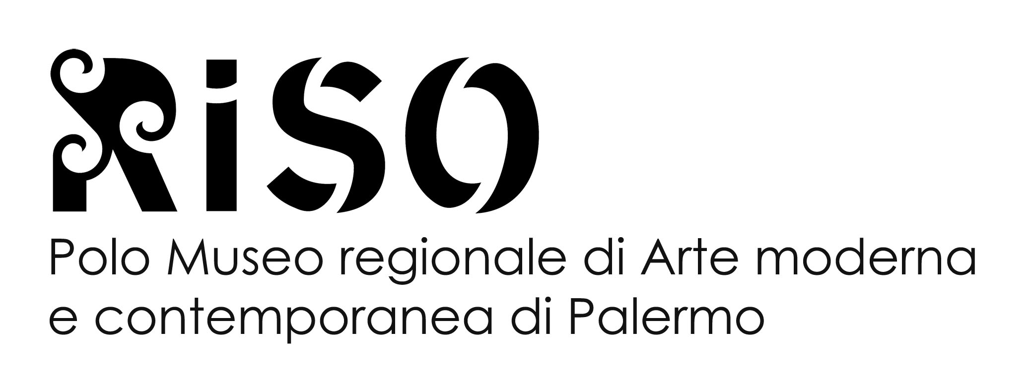 |  | 

COMUNICAZIONE ISTITUZIONALE

Michele Canzoneri
a cura di Bruno Corà

Palazzo Belmonte Riso - Palermo
5 ottobre – 20 novembre 2016
INAUGURAZIONE
5 Ottobre 2016 - ORE 18,00

Una mostra nel segno della trasparenza e della luce,
tra disegno, pittura, scultura e scenografia.

Il Polo Museo Regionale d’arte Moderna e Contemporanea di Palermo, in linea con il programma di portare al Museo Riso i grandi artisti siciliani che hanno tracciato un segno indelebile nella cultura contemporanea internazionale trasmettendo l'immagine di una Sicilia/laboratorio culturale, presenta un’importante mostra dedicata all’opera di Michele Canzoneri con una selezione di opere – fra carte, sculture, bozzetti, diari, installazioni – che restituiscono l'esperienza poliedrica di un Maestro che si è imposto fin dagli esordi come artista della trasparenza e della luce.
Un percorso espositivo quasi in forma di diario: un diario lungo quarant’anni, attraverso cui si snoda il pensiero e la ricerca artistica di Canzoneri. Una ricerca che, pur nell’eterogeneità delle tematiche, dei registri e delle tecniche, tra disegno, scultura, architettura ed esperienze scenografiche, trova nella dimensione del progetto e della riflessione preparatoria un elemento di continuità e fortissima caratterizzazione, in cui il valore del progetto ha la stessa rilevanza dell’esecuzione dell'opera.
Dichiarazione Assessore regionale CARLO VERMIGLIO – “L’Assessorato Beni Culturali e dell’Identità siciliana ha accolto favorevolmente l’iniziativa di patrocinare la mostra del maestro Michele Canzoneri che racconta la sua vicenda artistica attraverso creazioni materiche di intensa forza espressiva caratterizzate dalla trasparenza e dalla luminosità. L’argomento è di grande suggestione e stimola interpretazioni e riflessioni che hanno un forte legame con la realtà attuale. L’Amministrazione regionale, ospitando questa mostra presso Palazzo Belmonte Riso, sede del Polo Museale dell’Arte moderna e contemporanea di Palermo, intende dare un riconoscimento ad un artista siciliano presente in numerose sedi espositive e che ha operato in contesti di alto rilievo quali la Cattedrale normanna di Cefalù e il Cenacolo francescano di Gerusalemme.”
Valeria Patrizia Li Vigni, Direttrice del Polo Museo Regionale d’arte Moderna e Contemporanea di Palermo, dichiara: “Il maestro Canzoneri è un artista poliedrico che ha trasmesso il suo messaggio di trasparenza attraverso opere incisive, come le vetrate del Dumo di Cefalù e il nuovo Evangeliario moderno per la C.E.I., la stanza “Linea d’ombra” dell’Art Hotel Atelier sul Mare a Castel di Tusa e le scenografie per i Teatri lirici di Palermo e Catania, che hanno fortemente caratterizzato il nostro territorio. Siamo particolarmente lieti di realizzare una sua mostra al Museo Riso, dando continuità al progetto culturale dei grandi maestri siciliani, che resteranno permanentemente presenti nelle collezioni del Museo attraverso la donazione di una loro opera”.
L'artista è dunque protagonista di un viaggio a ritroso che attraversa anni di lavoro e ricerca sia nell'ambito delle tecniche tradizionali che della sperimentazione di nuovi materiali. Quarant'anni distinti, soprattutto, da importanti committenze pubbliche e private, collaborazioni in Italia e all'estero con architetti, registi, scrittori, filosofi e compositori. Dall’esperienza di Cefalù, dove Canzoneri ha realizzato le 64 vetrate per il Duomo normanno (1984-2003) alla mostra Il muro del tempo nella cripta della Cappella Palatina del Palazzo Reale di Palermo (1992), dai seminari presso le Accademie di Aleppo e Damasco (2003) alle opere per la Basilica di Renzo Piano a San Giovanni Rotondo (2006), fino al recente complesso incarico per il Cenacolo francescano di Monte Sion a Gerusalemme (2012-2015).
La mostra di Canzoneri, oltre al Palazzo Belmonte Riso, si arricchisce di altre due prestigiose location: lo scalo aeroportuale di Palermo, Falcone e Borsellino, dove sarà collocata una opera dal titolo “Palmira” del 2004 realizzata in vetro soffiato, acrilico, pigmenti, dalle dimensioni (75x87x3); e quella di Palazzo d’Aumale a Terrasini che ospiteranno altre due opere del 2004, “Damasco, tutti i giorni” e “Damasco, tutte le notti” entrambe realizzate in vetro soffiato, vetro acrilico, pigmenti, (52x117x3)

Dalle scene per il Teatro Musicale - tra le quali Blaubart di Togni, Fenice, Venezia (1977); Parsifal di Wagner, Teatro Comunale, Bologna (1978); Collage 4 di Clementi, Maggio Musicale Fiorentino (1981); La clemenza di Tito di Mozart (1981) e Maria de Buenos Aires di Piazzolla (1999), Teatro Massimo, Palermo; Norma di Bellini, coproduzione Teatro Bellini, Catania e Landesteather, Salisburgo (2000); Premio Abbiati come migliore scenografo del 2000; Dialogues des carmèlites di Poulenc, StaatsOper, Stoccarda (2012) - alle opere più recenti come Gaza e i Timbri, la ricerca di Canzoneri è sempre un' esplorazione senza tempo, quasi uno scavo archeologico, che si concretizza oggi nei Konvolut che insistono sulle tragedie della contemporaneità.
A chiusura della mostra sarà pubblicato il catalogo con un saggio introduttivo di Bruno Corà e un testo di Sebastiano Tusa.

INFO MOSTRA
Inaugurazione: 5 ottobre 2016 – ORE 18,00
Artista: Michele Canzoneri
Curatore: Bruno Corà
Spazio Espositivo: Palazzo Belmonte Riso
Indirizzo: Corso Vittorio Emanuele 365 Palermo
Ingresso: Ingresso: Intero 6 euro e Ridotto 3 euro
Orari: 10-20 martedì, mercoledì e domenica
10-24 giovedì, venerdì e sabato.
Chiuso lunedì tranne i festivi
La biglietteria chiude trenta minuti prima

Informazioni Museo Riso e contatti stampa:
Ludovico Gippetto (+39) 380.3676787
gippetto@alice.it - ludovico.gippetto@regione.sicilia.it

